# 第一章 绪论

## 系统开发背景

自改革开放以来,中国经济保持了快速的增长。在这30多年间,人口增长以及工业粗放式发展形成的巨量能源消耗与环境之间的矛盾越来越发突出的表现出来。中国经济及社会发展亟需转变发展模式,建设资源能源集约、可持续发展社会,让大力推动资源循环利用成为未来的新常态,倡导全面节约意识,环境保护理念,对促进我国社会、经济、环境的全面改善,逐步走出一条创新健康新模式,具有极强的现实意义。通过对先进供应链管理研究学习,使用新的管理方法,优化业务流程,促进二手物品交易的现代化及电子化,降低二手物品循环的成本,提高城市与农村地区之间流通的平滑度。基于现阶段国外和我国电子商务物流产业的发展状况、发展模式的横向对比,以及企业电子商务物流发展历史的纵向对比,从管理的维度去分析现阶段我国电子商务物流配送发展的现状,对其发展中存在的问题进行剖析,并结合二手市场交易的情况来设计电子商务物流配送系统。

## 国内外发展趋势

二手交易作为一种古老的且有着实际意义的交易方式,在这个网络发达的时代如何发展有着实际的意义。通过理论结合实际,深入实地进行考察,了解实际客户对电子商务物流系统的需要和企业实际运行过程中所遇到的问题,进行分析,并提出解决的思路和方案。提高二手物品区域内流通,可以通过互联网服务平台结合实体店面经营模式的良性发展,引导二手物品交易服务,电子商务平台开展的水平,推动网上销售电子商务应用水平,推广方便居民消费,促进节约物流专业化,信息化,网络化发展,使中国的二手商品真的做到物尽其用,快捷交易。当二手商品交易的广泛社会需要与互联网技术发生碰撞时,依托电子商务,将已经趋于成熟的网上交易、在线支付等技术手段与现代物流、虚拟市场、实体店面、二级市场相结合时,建立和完善基于电子商务的二手物品线上、线下融合的新型交易模式,必将是未来的一种大的趋势,并深度激发二手物品市场的快速发展,并最终带动供应链的整体效能、价值、作用的全面提升。

## 系统开发意义

随着人们省会水平的普遍提高，物品的升级换代更新加快，特别是大学生，随即面临着大量物品的处置问题，“二手市场”日趋盛行于各大高校，行为主体主要是各在校学生，在毕业季时有很多不便带走的二手商品。毕业生没有更多的时间处理旧物，二手市场能更好的为同学们提供交易平台。现在已经不在局限于毕业生，很多需要处理手中物品或想要淘宝的新生也纷纷加入其中。二手市场现已愈加发挥其作用。而交易的物品包括书籍，电子产品，体育用品，生活用品，小饰品以及学习用品和交通工具等。我国高校跳蚤市场蕴含巨大的商机。

# Introduction

## 1.1 System Development Background

Since the reform and opening up, China's economy has maintained rapid growth. Over the past 30 years, the contradiction between huge energy consumption and environment caused by population growth and extensive industrial development has become more and more prominent. China's economic and social development urgently needs to change its development model, build a society of intensive and sustainable development of resources and energy, make vigorous efforts to promote the recycling of resources a new normal in the future, advocate the concept of comprehensive conservation and environmental protection, which is of great practical significance for promoting the overall improvement of our society, economy and environment and gradually coming out of a new model of innovation and health. Through the study of advanced supply chain management, new management methods are used to optimize business processes, promote the modernization and electronization of second-hand goods transactions, reduce the cost of second-hand goods circulation, and improve the smoothness of circulation between urban and rural areas. Based on the horizontal comparison of the development status and development mode of e-commerce logistics industry between China and foreign countries at present, and the vertical comparison of the development history of e-commerce logistics in enterprises, this paper analyses the current situation of e-commerce logistics distribution development in China from the management dimension, analyses the existing problems in its development, and designs e-commerce logistics distribution according to the situation of second-hand market transactions. Send the system.

## 1.2 Development Trends at Home and Abroad

As an ancient and practical way of trading, second-hand trading has practical significance in the era of network development. Through the combination of theory and practice, in-depth on-the-spot investigation, understand the actual customers'needs for e-commerce logistics system and the problems encountered in the actual operation of enterprises, analyze, and put forward the ideas and solutions. In order to improve the circulation of second-hand goods in the region, we can guide the transaction service of second-hand goods and the level of e-commerce platform through the combination of the Internet service platform and the benign development of the business model of physical stores, promote the application level of e-commerce in online sales, promote the convenience of residents'consumption, promote the specialization, informatization and network development of logistics, and make the second-hand goods in China really make the best use of their goods. Quick trading. When the extensive social needs of second-hand commodity trading collide with Internet technology, relying on e-commerce, combining the mature online trading, online payment and other technical means with modern logistics, virtual market, physical storefront and secondary market, establishing and perfecting the new transaction mode of online and offline integration of second-hand commodities based on e-commerce will be a kind of future. The main trend, and deeply stimulate the rapid development of the second-hand goods market, and ultimately promote the overall effectiveness, value and role of the supply chain.

## 1.3 System Development Significance

With the general improvement of people's provincial capital level and the acceleration of upgrading and updating of goods, especially college students, they are faced with the problem of disposal of a large number of goods. The "second-hand market" is increasingly prevalent in Colleges and universities. The main actors are students in schools, and there are many second-hand goods which are inconvenient to take away during the graduation season. Graduates don't have more time to deal with old things. Second-hand market can better provide trading platform for students. Now it is not confined to graduates, many new students who need to deal with their belongings or want to Taobao have joined in. The second-hand market is playing a more and more important role. The items traded include books, electronic products, sports goods, daily necessities, trinkets, school supplies and transportation. There are huge business opportunities in the flea market of colleges and universities in China.

# 第二章 开发环境

## 2.1 开发环境总览

在整个技术的选型和系统框架的设计过程中，为了提高系统的可扩展性和可维护性、提高系统的开发效率，所以本系统采用以下运行平台：

1. **MYSQL数据库**

MySQL是一个[关系型数据库管理系统](https://baike.baidu.com/item/%E5%85%B3%E7%B3%BB%E5%9E%8B%E6%95%B0%E6%8D%AE%E5%BA%93%E7%AE%A1%E7%90%86%E7%B3%BB%E7%BB%9F/696511" \t "_blank)，由瑞典MySQL AB 公司开发，目前属于 [Oracle](https://baike.baidu.com/item/Oracle" \t "_blank) 旗下产品。MySQL 是最流行的[关系型数据库管理系统](https://baike.baidu.com/item/%E5%85%B3%E7%B3%BB%E5%9E%8B%E6%95%B0%E6%8D%AE%E5%BA%93%E7%AE%A1%E7%90%86%E7%B3%BB%E7%BB%9F/696511" \t "_blank)之一，在 WEB 应用方面，MySQL是最好的 [RDBMS](https://baike.baidu.com/item/RDBMS/1048260" \t "_blank) (Relational Database Management System，关系数据库管理系统) 应用软件。

MySQL是一种关系数据库管理系统，关系数据库将数据保存在不同的表中，而不是将所有数据放在一个大仓库内，这样就增加了速度并提高了灵活性。

MySQL所使用的 SQL 语言是用于访问[数据库](https://baike.baidu.com/item/%E6%95%B0%E6%8D%AE%E5%BA%93/103728" \t "_blank)的最常用标准化语言。MySQL 软件采用了双授权政策，分为社区版和商业版，由于其体积小、速度快、总体拥有成本低，尤其是[开放源码](https://baike.baidu.com/item/%E5%BC%80%E6%94%BE%E6%BA%90%E7%A0%81/7176422" \t "_blank)这一特点，一般中小型网站的开发都选择 MySQL 作为网站数据库。

1. **Struts2框架**

Struts2框架是一个用于开发[Java EE](https://baike.baidu.com/item/Java%20EE" \t "_blank)网络应用程序的[开放源代码](https://baike.baidu.com/item/%E5%BC%80%E6%94%BE%E6%BA%90%E4%BB%A3%E7%A0%81" \t "_blank)网页应用程序架构。它利用并延伸了[Java Servlet](https://baike.baidu.com/item/Java%20Servlet" \t "_blank) [API](https://baike.baidu.com/item/API" \t "_blank)，鼓励开发者采用[MVC](https://baike.baidu.com/item/MVC" \t "_blank)架构。Struts2以WebWork优秀的设计思想为核心，吸收了Struts框架的部分优点，提供了一个更加整洁的MVC设计模式实现的Web应用程序框架。

1. **Java**

[Java](https://baike.baidu.com/item/Java/85979" \t "_blank)是一门[面向对象](https://baike.baidu.com/item/%E9%9D%A2%E5%90%91%E5%AF%B9%E8%B1%A1" \t "_blank)编程语言，不仅吸收了[C++](https://baike.baidu.com/item/C%2B%2B" \t "_blank)语言的各种优点，还摒弃了C++里难以理解的[多继承](https://baike.baidu.com/item/%E5%A4%9A%E7%BB%A7%E6%89%BF" \t "_blank)、[指针](https://baike.baidu.com/item/%E6%8C%87%E9%92%88/2878304" \t "_blank)等概念，因此Java语言具有功能强大和简单易用两个特征。Java语言作为静态面向对象编程语言的代表，极好地实现了面向对象理论，允许程序员以优雅的思维方式进行复杂的编程。

Java具有简单性、面向对象、[分布式](https://baike.baidu.com/item/%E5%88%86%E5%B8%83%E5%BC%8F/19276232" \t "_blank)、[健壮性](https://baike.baidu.com/item/%E5%81%A5%E5%A3%AE%E6%80%A7/4430133" \t "_blank)、[安全性](https://baike.baidu.com/item/%E5%AE%89%E5%85%A8%E6%80%A7/7664678" \t "_blank)、平台独立与可移植性、[多线程](https://baike.baidu.com/item/%E5%A4%9A%E7%BA%BF%E7%A8%8B/1190404" \t "_blank)、动态性等特点。Java可以编写[桌面应用程序](https://baike.baidu.com/item/%E6%A1%8C%E9%9D%A2%E5%BA%94%E7%94%A8%E7%A8%8B%E5%BA%8F/2331979" \t "_blank)、[Web应用程序](https://baike.baidu.com/item/Web%E5%BA%94%E7%94%A8%E7%A8%8B%E5%BA%8F" \t "_blank)、[分布式系统](https://baike.baidu.com/item/%E5%88%86%E5%B8%83%E5%BC%8F%E7%B3%BB%E7%BB%9F/4905336" \t "_blank)和[嵌入式系统](https://baike.baidu.com/item/%E5%B5%8C%E5%85%A5%E5%BC%8F%E7%B3%BB%E7%BB%9F/186978" \t "_blank)应用程序等

**2.1.4 Tomcat**

Tomcat是Apache 软件基金会（Apache Software Foundation）的Jakarta 项目中的一个核心项目，由[Apache](https://baike.baidu.com/item/Apache/6265" \t "_blank)、Sun 和其他一些公司及个人共同开发而成。由于有了Sun 的参与和支持，最新的Servlet 和JSP 规范总是能在Tomcat 中得到体现，Tomcat 5支持最新的Servlet 2.4 和JSP 2.0 规范。因为Tomcat 技术先进、性能稳定，而且免费，因而深受Java 爱好者的喜爱并得到了部分软件开发商的认可，成为目前比较流行的Web 应用服务器。

Tomcat 服务器是一个免费的开放源代码的Web 应用服务器，属于轻量级应用[服务器](https://baike.baidu.com/item/%E6%9C%8D%E5%8A%A1%E5%99%A8" \t "_blank)，在中小型系统和并发访问用户不是很多的场合下被普遍使用，是开发和调试JSP 程序的首选。对于一个初学者来说，可以这样认为，当在一台机器上配置好Apache 服务器，可利用它响应[HTML](https://baike.baidu.com/item/HTML" \t "_blank)（[标准通用标记语言](https://baike.baidu.com/item/%E6%A0%87%E5%87%86%E9%80%9A%E7%94%A8%E6%A0%87%E8%AE%B0%E8%AF%AD%E8%A8%80/6805073" \t "_blank)下的一个应用）页面的访问请求。实际上Tomcat是Apache 服务器的扩展，但运行时它是独立运行的，所以当你运行tomcat 时，它实际上作为一个与Apache 独立的进程单独运行的。

诀窍是，当配置正确时，Apache 为HTML页面服务，而Tomcat 实际上运行JSP 页面和Servlet。另外，Tomcat和[IIS](https://baike.baidu.com/item/IIS" \t "_blank)等Web服务器一样，具有处理HTML页面的功能，另外它还是一个Servlet和JSP容器，独立的Servlet容器是Tomcat的默认模式。不过，Tomcat处理静态[HTML](https://baike.baidu.com/item/HTML" \t "_blank)的能力不如Apache服务器。

**2.1.5 Hibernate框架**

Hibernate是一个开放源代码的对象关系映射框架，它对JDBC进行了非常轻量级的对象封装，它将POJO与数据库表建立映射关系，是一个全自动的orm框架，hibernate可以自动生成SQL语句，自动执行，使得Java程序员可以随心所欲的使用对象编程思维来操纵数据库。 Hibernate可以应用在任何使用JDBC的场合，既可以在Java的客户端程序使用，也可以在Servlet/JSP的Web应用中使用，最具革命意义的是，Hibernate可以在应用EJB的JaveEE架构中取代CMP，完成[数据持久化](https://baike.baidu.com/item/%E6%95%B0%E6%8D%AE%E6%8C%81%E4%B9%85%E5%8C%96/5777076" \t "_blank)的重任。

**2.1.6 Spring框架**

Spring是一个开源框架，它由Rod Johnson创建。它是为了解决企业应用开发的复杂性而创建的。Spring使用基本的JavaBean来完成以前只可能由EJB完成的事情。然而，Spring的用途不仅限于服务器端的开发。从简单性、可测试性和松耦合的角度而言，任何Java应用都可以从Spring中受益。Spring是一个轻量级的控制反转(IoC)和面向切面(AOP)的容器框架。最完善的轻量级核心框架，通用的事务管理抽象层，JDBC抽象层，集成了Toplink, Hibernate, JDO, and iBATIS SQL Maps，AOP功能，灵活的MVC Web应用框架。

# 需求分析

本网站的系统总体目标是为了实现本站所有校园二手商品的在线购物。通过系统实现二手物品交易的多项功能，其中主要是管理员的审核工作和权限管理的实现以及用户作为卖家对商品、订单的处理和作为买家的购买支付功能的实现。用户在线浏览所有商品，按需求搜索相关商品，以及注册登录后对商品选购的操作，购物结束后生成订单信息，对商品信息的添加，对商品的种类的添加，对商品的处理，对用户购物订单的处理；管理员实现审核商品、权限管理。系统对从用户发布商品、管理商品、用户购物、生成订单、对订单的处理，管理员从审核商品发布、权限管理等具体功能实现，建成一个功能齐全、合理、完善的二手物品交易网站。

## 3.1可行性分析

可行性分析是通过对[项目](https://baike.baidu.com/item/%E9%A1%B9%E7%9B%AE/477803" \t "_blank)的主要内容和配套条件，如[市场需求](https://baike.baidu.com/item/%E5%B8%82%E5%9C%BA%E9%9C%80%E6%B1%82/2233476" \t "_blank)、资源供应、建设规模、工艺路线、设备选型、环境影响、资金筹措、盈利能力等，从[技术](https://baike.baidu.com/item/%E6%8A%80%E6%9C%AF/832247" \t "_blank)、经济、工程等方面进行调查研究和分析比较，并对项目建成以后可能取得的财务、经济效益及社会环境影响进行预测，从而提出该项目是否值得投资和如何进行建设的咨询意见，为[项目决策](https://baike.baidu.com/item/%E9%A1%B9%E7%9B%AE%E5%86%B3%E7%AD%96/10196438" \t "_blank)提供依据的一种综合性的[系统分析方法](https://baike.baidu.com/item/%E7%B3%BB%E7%BB%9F%E5%88%86%E6%9E%90%E6%96%B9%E6%B3%95/9549282" \t "_blank)。

3.1.1 技术可行性

1．硬件、软件

使用MyEclipse完成主要产品的开发，并采用MySql完成数据库的开发

2. 技术支持

咸菜校园二手交易平台系统面向千万级用户，用户数据规模大，业务逻辑复杂，数据更新频繁，基于这三点，使用SSH搭建整体项目框架，使用Strust2开发后端业务逻辑，使用Hibernate完成数据库业务逻辑，使用html5+css+js+ jquery完成前端样式开发

3. 维护操作

后台管理采用清晰明了的交互界面使人员可快速掌握维护流程和操作，可快速对用户、商品、订单信息进行管理。

3.1.2 社会可行性

在校园当中，由于学生群体容易定位，在商品的选择和网络的购置上具有一定的针对性。这样便使得校园二手网可以建立一个针对性比较强的基础之上，形成与其他的二手网截然不停的服务风格。另外，在校园环境当中，网络的覆盖面积比较广泛，在手机、电脑等客户端都可以自由的访问网络，而且无线网络覆盖性比较强，线上线下的沟通都比较方便。学校内部的学生在进行交易之后，见面交易、售后等都相对而言更加方便。而且在当下，伴随着校园网络的统一建设，几乎校园的各个角落都能够将信息资源进行传输和共享。这样便使得网络效率高、范围广，在服务校园二手网络交易平台过程当中，拥有更强大的网络支持。并且学校都有内部的网络web服务器，在高速发展的校园网络的时期，在校园架设校园二手网交易平台开展校园电子商务的硬件环境和软件环境都比较健全。综合环境优势为提升校园二手网交易平台的建设会提供巨大的帮助。

3.1.3 经济可行性

　在校园二手交易平台当中，它依托于学校，因此更加经济。学生是校园二手网交易平台的对象，学生基本无收入，大多是靠父母提供资金，因此，由于手里的资金预算有限。二手交易市场当中的产品通常性价比价高，而且可以轻易的满足学生之间的需求。另外，由于学生的消费多种多样并且消费比较前沿，因此二手平台的产品也更加丰富。在校学生人数、交易需求意愿与交易频繁度构成了学生二手交易这一市场。而经济可行性高，双方都可以实现自己的需求和目标，因此，这也是校园二手市场同其他二手市场相比所独具的优势。二手商品价格实惠，非常适合学生的一时需求，学生在校园中的二手商品，以自行车、课本书籍、体育用品、生活用品等关注大，需求高。这样，便使得在实践过程当中，校园二手交易平台的发展充满了活力。

3.1.4 可行性研究结论

通过对于校园二手交易平台优势的分析，以及对于校园二手交易平台建设可行性的分析，可以看出，当下我国的校园二手交易平台虽然处于一个初级的探索阶段，但是未来的市场潜力还是十分巨大的，通过制定不同的服务方案，来建立一套完整系统的校园二手服务系统，相信互联网电子商务的未来会更加美好。

## 3.2 需求结构分析

基于需求分析与模块架构，本系统分为四大模块：1.店铺管理，2.管理员管理。3.买家管理，4.订单管理。具体功能如下图3.1所示：

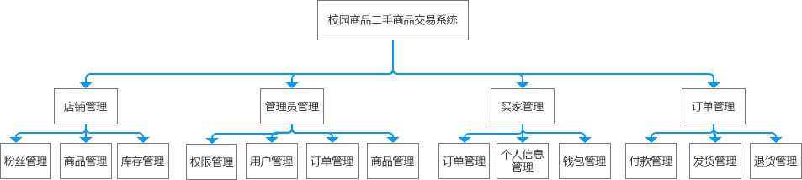

图3.1 需求结构图

Fig. 3.1 requirements structure diagram

需求结构说明

对系统模块进行架构设计，使各模块之间建立层次划分并关联

## 3.3系统模块划分

咸菜校园二手交易平台包括：平台管理模块，店铺模块，消息模块，商品模块，支付模块，订单模块，收藏模块，点评模块，后台管理模块，购物车模块，商品代理模块。系统总体功能模块图如图3.2所示

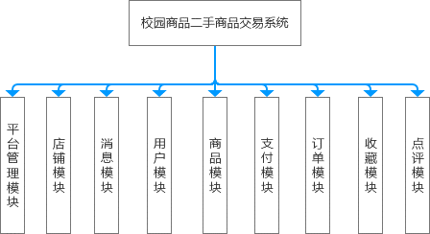

**图 3.2 系统总体功能模块图**

# 第四章 概要设计

通过需求分析，对软件进行概要设计，建立软件结构和数据结构，对系统按功能模块进行划分，建立软件功能结构与分层，并确定用例。

## 4.1 系统的用例图设计

用例图是指由参与者（Actor）、[用例](https://baike.baidu.com/item/%E7%94%A8%E4%BE%8B/163511" \t "_blank)（Use Case），边界以及它们之间的关系构成的用于描述系统功能的视图。用例图（User Case）是外部用户（被称为参与者）所能观察到的系统功能的模型图。用例图是系统的蓝图。用例图呈现了一些参与者，一些用例，以及它们之间的关系，主要用于对系统、子系统或类的功能行为进行[建模](https://baike.baidu.com/item/%E5%BB%BA%E6%A8%A1/814831" \t "_blank)。

4.1.1咸菜校园二手交易平台用例图

系统整体用例图如图4.1所示

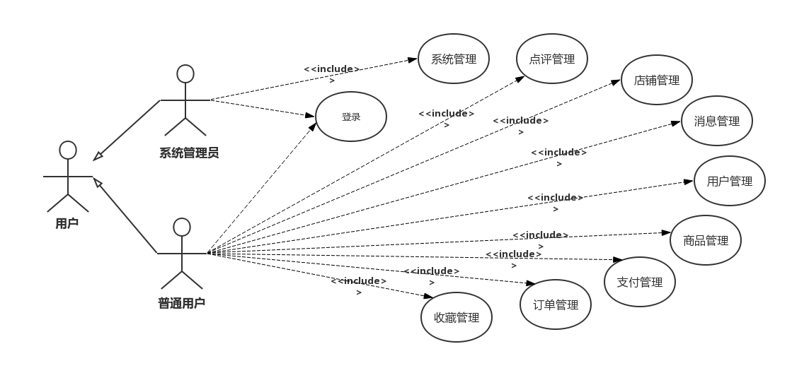

图 4.1系统整体用例图

Fig 4.1 Overall system use case diagram